Необхідно заповнити таблицю

Назва мінералу,  хімічна формула | Форма виділення  кристалів та агрегатів | Колір,  риска | Спайність, злам | Блиск,  прозорість | Твердість, густина г/см³ | Генезис
Алмаз С
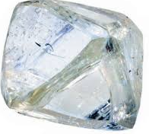
Берил Ве₃Аl₂[Sі₆О₁₈]
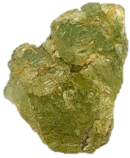
Галеніт PbS
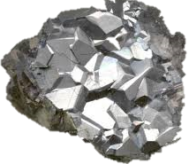
Галіт NaCl
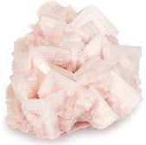
Гематит Fе₂О₃
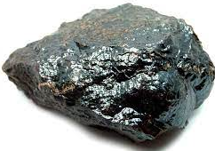
Гіпс СаSО₄·Н₂О
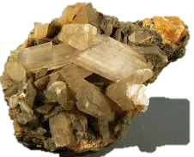
Графіт С
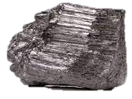
Золото Au
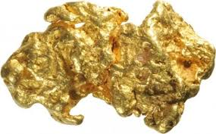
Ільменіт FеТіО₃
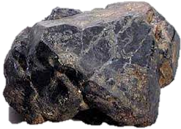

Кальцит СаСО₃
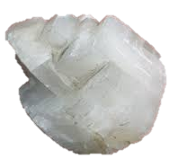
Кварц SіО₂
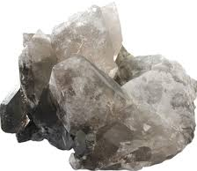
КПШ (Ортоклаз)
K[AlSі₃O₈]
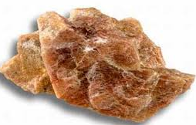

Магнетит
Fе²⁺ Fе³⁺О₄
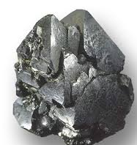

Мідь Cu
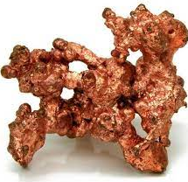
Слюда (Мусковіт) KAl₂[AlSi₃O₁₀](OH, F)₂
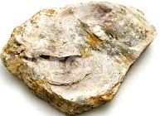
Олівін (МgFе)₂[SіО]₄
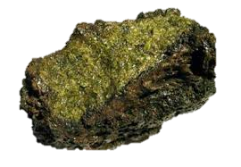
Пірит FeS₂
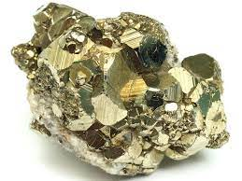
Піроксени (Авгіт)
(CaNa)(Мg Fe²⁺Fe³⁺Аl) [(SіАl)₂О₆]
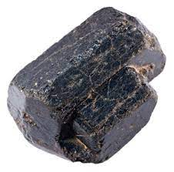
Плагіоклази (Лабрадор)
NaСа[AlSi₃O₈] 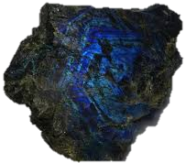
Рогова обманка
(Ca,Na)(Mg,Fe)₄(Al,Fe)[(Al,Si)₄O₁₁]₂(OH)₂
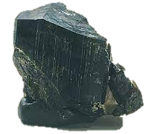
Сірка S
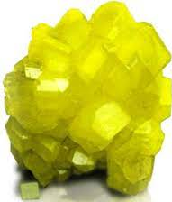
Сфалерит ZnS
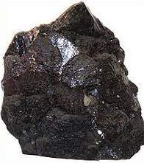
Топаз
Аl₂(FОН)₂[SіО₄]
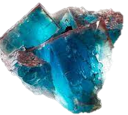
Флюорит СаF₂
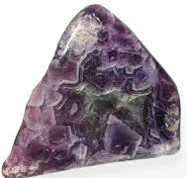
Халькопірит CuFeS₂
